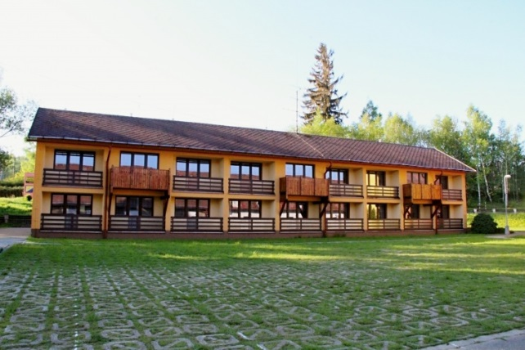
Hotel Jestřábí*** (Černá v Pošumaví - Lipno)
Hotelový areál ležiaci priamo na brehu priehrady Lipno, cca 2 km od obce Černá v Pošumaví.
Vybavenie hotela:
- reštaurácia s výhľadom na jazero, salónik
- vlastná pláž s možnosťou zapožičania športových potrieb
- ihrisko s asfaltovým povrchom, detské ihrisko
- gulečník, stolný fotbal, herňa, sauna (za poplatok)
- požičovňa bicyklov, lodičiek, vodných bicyklov
- bezplatná Wi-Fi
- bezplatná možnosť úschovy bicyklov v uzamykateľnej spoločnej garáži

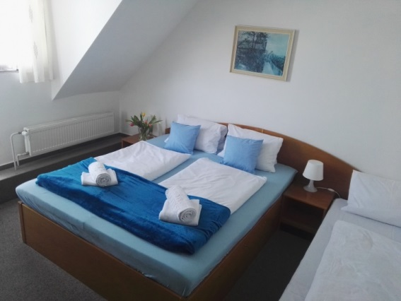
Ubytovanie: 2 - 3 lôžkové izby, TV, každá izba s vlastnou kúpeľňou a WC,
Stravovanie: polpenzia
- raňajky formou švédskych stolov (7:30 – 9:30 hod)
- večere formou teplého bufetu (18:00 - 20:00 hod), na výber z niekoľkých jedál, polievka, zeleninové šaláty, sladké jedlo...
Okolie:
- hustá sieť značených cyklotrás a peších chodníkov
- 400 m prístavisko parníkov (plavby po Lipne)
- Cesta Korunami stromov Lipno
- Hrady, zámky, historické pamiatky ( Český Krumlov, Rožmberk, Vyšší Brod, Zlatá Koruna...)
- Národný park Šumava s množstvom zaujímavých lokalít a prírodných pamiatok

Cyklosprievodca: Jozef Barát

Termín: 27.6. – 4.7.2020
Cena:
- Dospelí 225 eur
- Deti do 15 rokov na izbe s rodičmi – 115 eur
V cene: 7x ubytovanie, 7x polpenzia, poistenie insolventnosti CK, DPH
Doprava: individuálna alebo autobus (mikrobus) – cena dopravy bude upresnená podľa počtu záujemcov
Voliteľný príplatok: poistenie 16 eur/ osoba ( zahŕňa liečebné náklady, úrazové poistenie, zodpovednosť za spôsobenú škodu, poistenie batožiny, poistenie storna pobytu atď.)
Prihlášky: Milan Hambalek, tel. 0907 850 047 alebo e-mail: m.hambalek2@upcmail.sk
Zabezpečuje: CK Stefi, s.r.o (IČO 357 02 699)

Záloha: do 20.4.2020 – vo výške min. 70 eur

Číslo účtu: 2622431664/1100, Tatrabanka, a.s., Bratislava
IBAN: SK8211000000002622431664
Variabilný symbol: 3101
Do poznámky poprosím uviesť priezvisko pre ľahšiu identifikáciu

